G
TC/51/23
ORIGINAL: englisch
DATUM: 22. Januar 2015
INTERNATIONALER VERBAND ZUM SCHUTZ VON PFLANZENZÜCHTUNGEN
Genf
TechniSCHER AUSSCHUSS
Einundfünfzigste Tagung
Genf, 23. bis 25. März 2015

ÜBERARBEITUNG VON doKument tgp/9: „PRÜFUNG DER UNTERSCHEIDBARKEIT“:
ABSCHNITT 1.6: „SCHEMATISCHER ÜBERBLICK ÜBER DIE TGP-DOKUMENTE ZUR UNTERSCHEIDBARKEIT“, ABSCHNITT 2.5: „FOTOAUFNAHMEN“,
ABSCHNITT 4.3.2: „Einmalige Erfassung für eine Gruppe von Pflanzen oder Pflanzenteilen (G)“ Und ABSCHNITT 4.3.4: „SchematiScHE ZUSAMMENFASSUNG“
vom Verbandsbüro erstelltes Dokument
Haftungsausschluß: Dieses Dokument gibt nicht die Grundsätze oder eine Anleitung der UPOV wieder

ZUSAMMENFASSUNG

Zweck dieses Dokuments ist es, Vorschläge für die Überarbeitung des Dokuments TGP/9, „Prüfung der Unterscheidbarkeit“, Abschnitt 1.6 „Schematischer Überblick über die TGP-Dokumente zur Unterscheidbarkeit“, Abschnitt 2.5 „Fotoaufnahmen“, Abschnitt 4.3.2 „Einmalige Erfassung für eine Gruppe von Pflanzen oder Pflanzenteilen (G)“ und Abschnitt 4.3.4 „Schematische Zusammenfassung“ vorzulegen.

Der TC wird ersucht, folgendes zu prüfen:

- den Vorschlag für eine Überarbeitung des Flußdiagramms in Dokument TGP/9, Abschnitt 1.6 „Schematischer Überblick über die TGP-Dokumente zur Unterscheidbarkeit“, wie in den Anlagen I und II dieses Dokuments dargelegt;

- die vorgeschlagene Anleitung zu Fotoaufnahmen, die in Dokument TGP/9, Abschnitt 2.5 „Fotoaufnahmen“ aufzunehmen ist, wie in Absatz 16 dargelegt, und

- das vorgeschlagene Beispiel für eine einmalige Erfassung an Pflanzenteilen für eine Gruppe von Pflanzen (MG) zur Aufnahme in Dokument TGP/9, Abschnitt 4.3.2 „Einmalige Erfassung für eine Gruppe von Pflanzen oder Pflanzenteilen (G)“ und Abschnitt 4.3.4 „Schematische Zusammenfassung“, wie in den Absätzen 23 und 24 und Anlage IV dieses Dokuments dargelegt.

Der Aufbau dieses Dokuments ist nachstehend zusammengefaßt:

ZUSAMMENFASSUNG 1
ZWECK 3
Abschnitt 1.6 „Schematischer Überblick ÜBER DIE TGP-Dokumente ZUR UNTERSCHEIDBARKEIT“ 3
Bemerkungen der Technischen Arbeitsgruppen im Jahre 2014 3

Abschnitt 2.5 „fotoaufnahmen“ 4
Bemerkungen der Technischen Arbeitsgruppen im Jahre 2014 5

Abschnitt 4.3.2 „Einmalige Erfassung für eine Gruppe von Pflanzen oder Pflanzenteilen (G)“ Und Abschnitt 4.3.4 „Schematische Zusammenfassung“ 6
Bemerkungen der Technischen Arbeitsgruppen im Jahre 2014 6

ANLAGE I: SCHEMATISCHER ÜBERBLICK ÜBER DIE TGP-DOKUMENTE ZUR UNTERSCHEIDBARKEIT
ANLAGE II: SCHEMATISCHER ÜBERBLICK ÜBER DIE TGP-DOKUMENTE
ANLAGE III: BEISPIELE FÜR MERKMALE, DIE EINE EINMALIGE MESSUNG (MG) FÜR PFLANZENTEILE VERWENDEN
ANLAGE IV: SCHEMATISCHE ZUSAMMENFASSUNG DER EINMALIGEN ERFASSUNG FÜR EINE GRUPPE VON PFLANZEN ODER PFLANZENTEILEN

In diesem Dokument werden folgende Abkürzungen verwendet:

CAJ: Verwaltungs- und Rechtsausschuß
TC: Technischer Ausschuß
TC-EDC: Erweiterter Redaktionsausschuß
TWA: Technische Arbeitsgruppe für landwirtschaftliche Arten
TWC: Technische Arbeitsgruppe für Automatisierung und Computerprogramme
TWF: Technische Arbeitsgruppe für Obstarten
TWO: Technische Arbeitsgruppe für Zierpflanzen und forstliche Baumarten
TWV: Technische Arbeitsgruppe für Gemüsearten
TWP: Technische Arbeitsgruppen

ZWECK

Zweck dieses Dokuments ist es, Vorschläge für die Überarbeitung des Dokuments TGP/9, „Prüfung der Unterscheidbarkeit“, Abschnitt 1.6 „Schematischer Überblick über die TGP-Dokumente zur Unterscheidbarkeit“, Abschnitt 2.5 „Fotoaufnahmen“, Abschnitt 4.3.2 „Einmalige Erfassung für eine Gruppe von Pflanzen oder Pflanzenteilen (G)“ und Abschnitt 4.3.4 „Schematische Zusammenfassung“ vorzulegen.

Abschnitt 1.6 „Schematischer Überblick ÜBER DIE TGP-Dokumente ZUR UNTERSCHEIDBARKEIT“

Der TC prüfte auf seiner fünfzigsten Tagung vom 7. bis 9. April 2014 in Genf die Überarbeitung des Flußdiagramms in Dokument TGP/9 und vereinbarte, daß es in Verbindung mit anderen etwaigen Änderungen, die in die Dokumente TGP/4, „Errichtung und Erhaltung von Sortensammlungen“, und TGP/9, „Prüfung der Unterscheidbarkeit“, als Ergebnis der Annahme von Dokument UPOV/INF/15, „Anleitung zur Verwendung biochemischer und molekularer Marker bei der Prüfung der Unterscheidbarkeit, Homogenität und Beständigkeit (DUS)“, aufgenommen werden sollen, überprüft werden solle (vergleiche Dokument TC/50/36, „Bericht über die Entschließungen“, Absatz 72)

Auf der obigen Grundlage und unter Berücksichtigung der Überarbeitungen anderer TGP-Dokumente wurden die TWP auf ihren Tagungen im Jahre 2014 ersucht, folgende Änderung des Flußdiagramms in Dokument TGP/9 zu erwägen:

Kasten „Arten der Sortensammlung“: sollte lauten: „Sorten oder lebendes Pflanzenmaterial in der Sortensammlung nicht eingeschlossen“
Kasten „Methoden zur Datenanalyse“: sollte lauten: „COYD; 2x1%; Chi-Square-Test; Exakter
Fisher-Test“

Um das Diagramm zu vereinfachen, wurden die TWP auf ihren Tagungen im Jahre 2014 außerdem ersucht, die Streichung der Kästen für die Dokumente TGP/6, „Organisation der DUS-Prüfung“, und TGP/7, „Erstellung von Prüfungsrichtlinien“, zu erwägen und ein neues Diagramm zu erstellen, um einen Überblick über die einschlägigen TGP-Dokumente zu vermitteln, wie in den Anlagen I bzw. II dargelegt.

Bemerkungen der Technischen Arbeitsgruppen im Jahre 2014

Die TWO, die TWF, die TWC, die TWV und die TWA prüften auf ihren Tagungen im Jahre 2014 die Dokumente TWO/47/22, TWF/45/22, TWC/32/22, TWV/48/22 bzw. TWA/43/22, die Vorschläge für die Überarbeitung des Dokuments TGP/9, „Prüfung der Unterscheidbarkeit“, Abschnitt 1.6 „Schematischer Überblick über die TGP-Dokumente zur Unterscheidbarkeit“ enthielten, wie in den Absätzen 7 und 8 dargelegt.

Allgemeines | Die TWO prüfte das Dokument TWO/47/22 und stimmte der vorgeschlagenen Überarbeitung des Flußdiagramms in Dokument TGP/9, Abschnitt 1.6 „Schematischer Überblick über die TGP-Dokumente zur Unterscheidbarkeit“, zu, wie in Dokument TWO/47/22, Absatz 7 und Anlagen I und II, dargelegt (vergleiche Dokument TWO/47/28, „Report“, Absatz 59). | TWO
 | Die TWC prüfte das Dokument TWC/32/22.  The TWC stimmte der vorgeschlagenen Überarbeitung des Flußdiagramms in Dokument TGP/9, Abschnitt 1.6 „Schematischer Überblick über die TGP-Dokumente zur Unterscheidbarkeit“, zu, wie in Dokument TWC/32/22, Absatz 7 und Anlagen I und II, dargelegt (vergleiche Dokument TWC/31/32, „Report“, Absätze 60 und 61). | TWC
 | Die TWV prüfte das Dokument TWV/48/22 und stimmte der vorgeschlagenen Überarbeitung des Flußdiagramms in Dokument TGP/9, Abschnitt 1.6 „Schematischer Überblick über die TGP-Dokumente zur Unterscheidbarkeit“, zu, wie in Dokument TWV/48/22, Anlage I, dargelegt (vergleiche Dokument TWV/47/34, „Report“, Absatz 63). | TWV
Anlage II, TGP/3 Kasten | Die TWA prüfte das Dokument TWA/43/22 und die Überarbeitung des Flußdiagramms in Dokument TGP/9, Abschnitt 1.6 „Schematischer Überblick über die TGP-Dokumente zur Unterscheidbarkeit“, wie in den Anlagen I und II des Dokuments TWA/43/22 dargelegt.  Die TWA nahm zur Kenntnis, daß der Verweis auf Dokument TGP/3, „Herausarbeitung des Begriffs der allgemein bekannten Sorten“, nicht in die neue schematische Darstellung in Anlage II des Dokuments TWA/43/22 aufgenommen worden sei, und stimmte zu, daß er in den beiden schematischen Darstellungen übereinstimmen sollte (vergleiche TWA/43/27, „Report“, Absätze 55 und 56). | TWA
Anlage II, TGP/5 Kasten | Die TWF prüfte das Dokument TWF/45/22 und stimmte der vorgeschlagenen Überarbeitung des Flußdiagramms in Dokument TGP/9, Abschnitt 1.6 „Schematischer Überblick über die TGP-Dokumente zur Unterscheidbarkeit“, zu, wie in Anlage I des Dokuments TWF/45/22 dargelegt. Hinsichtlich der Anlage II des Dokuments TWF/45/22 schlug die TWF vor, den Kasten für das Dokument TGP/5 auf zusätzliche Verfahren auszuweiten (vergleiche Dokument TWF/44/31, „Report“, Absatz 50). | TWF
 | Hinsichtlich der Anlage II des Dokuments TWV/48/22 stimmte die TWV dem Vorschlag der TWF auf deren fünfundvierzigster Tagung zu, den Kasten für Dokument TGP/5 auf zusätzliche Verfahren auszuweiten. Ferner regte die TWV an, den Begriff „zusätzliche Verfahren“ zu erläutern (vergleiche Dokument TWV/47/34, „Report“, Absatz 64). | TWV

Vorschlag

Die auf der Grundlage der Bemerkungen der TWP auf deren Tagungen im Jahre 2014 geänderten Anlagen I und II dieses Dokuments enthalten einen Vorschlag für die Überarbeitung des schematischen Überblicks über die TGP-Dokumente.

Der TC wird ersucht, den Vorschlag für die Überarbeitung des Flußdiagramms in Dokument TGP/9, Abschnitt 1.6 „Schematischer Überblick über die TGP-Dokumente zur Unterscheidbarkeit“, wie in den Anlagen I und II dieses Dokuments dargelegt, zu prüfen.

Abschnitt 2.5 „fotoaufnahmen“

Der TC stimmte auf seiner neunundvierzigsten Tagung vom 18. bis 20. März 2013 in Genf dem neuen zusätzlichen Standardwortlaut (ASW) und der Erläuterung (GN) zur „Einreichung von Fotoaufnahmen als Beilage zum Technischen Fragebogen“ zur Aufnahme in eine künftige Überarbeitung des Dokuments TGP/7, „Erstellung von Prüfungsrichtlinien“, zu (vergleiche Dokument TC/49/41, „Bericht über die Entschließungen“, Absätze 45 bis 47). Der neue ASW 16 und die GN 35 wurden vom Rat auf seiner achtundvierzigsten ordentlichen Tagung vom 16. Oktober 2014 in Genf angenommen.

Der TC vereinbarte auf seiner fünfzigsten Tagung vom 7. bis 9. April 2014 in Genf, einen Sachverständigen aus Deutschland zu ersuchen, Anleitung zur Verwendung von Fotoaufnahmen für die Analyse der Unterscheidbarkeit zur Aufnahme in Dokument TGP/9 auszuarbeiten. Die neue Anleitung würde auf die vollständige Anleitung verweisen, die in Dokument TGP/7, GN 35, „Einreichung von Fotoaufnahmen als Beilage zum Technischen Fragebogen“, verfügbar ist (vergleiche Dokument TC/50/36, „Bericht über die Entschließungen“, Absatz 42).

Der Sachverständige aus Deutschland schlug folgende Änderung des Dokuments TGP/9: Abschnitt 2.5 „Fotoaufnahmen“ vor:

„2.5 Fotoaufnahmen

2.5.1 Fotoaufnahmen können zweckdienliche Informationen für die Ausschließung von Sorten in der Sortensammlung von der für die Unterscheidbarkeitsprüfung durchgeführten Anbauprüfung liefern. Insbesondere können Fotoaufnahmen Informationen über die nicht im Technischen Fragebogen enthaltenen Merkmale geben. Dies kann beispielsweise Formen, Pflanzenstrukturen oder Farbverteilungen betreffen, die für die Antragsteller mit Noten in der Merkmalstabelle schwer zu beschreiben sind und daher in Abschnitt 5 des Technischen Fragebogens möglicherweise nicht als Merkmale angegeben werden. Zudem können die in Fotoaufnahmen enthaltenen Informationen über Merkmale, die im Fragebogen enthalten sind, größere Unterscheidungskraft als die in Abschnitt 5 des Technischen Fragebogens enthaltenen Auskünfte haben und können es erlauben, mehr Sorten von der Anbauprüfung auszuschließen.

2.5.2 Das Dokument TGP/7 sagt aus, daß die UPOV-Prüfungsrichtlinien, sofern dies für die DUS-Prüfung zweckdienlich ist, verlangen können, daß ein repräsentatives Farbfoto der Sorte die im Technischen Fragebogen enthaltenen Informationen ergänzen soll. In derartigen Fällen wird empfohlen, daß die Behörde Anleitung gibt, um die Zweckdienlichkeit der Fotoaufnahme zu erhöhen (z. B. Angabe einer metrischen Skala und einer Farbskala im Bild, Festlegung der Teile der Pflanze, die einbezogen werden sollten, Angabe der Beleuchtungsverhältnisse, der Hintergrundfarbe usw.). Bei der Verwendung von Fotoaufnahmen für die Auswahl der Sorten für die Anbauprüfung sollte jedoch berücksichtigt werden, daß es trotz dieser Anleitung und aller Bemühungen des Züchters möglich ist, daß Fotoaufnahmen die Merkmale der Sorte nicht immer genau wiedergeben.

2.5.3 Die Eignung von Fotoaufnahmen für die Sortenidentifikation ähnlicher Sorten wird durch die Qualität der von der Behörde für die Sorten in der Sortensammlung erstellten Fotoaufnahmen und die Fotoaufnahme der vom Antragsteller zusammen mit dem Technischen Fragebogen eingereichten Fotoaufnahme stark beeinflußt. Eine ausführliche Anleitung für die Erstellung geeigneter Fotoaufnahmen wird in Dokument TGP/7, GN 35, erteilt. Die Anleitung wurde insbesondere für die Antragsteller ausgearbeitet, damit sie geeignete Fotoaufnahmen der Kandidatensorte einreichen. Dieselben Anweisungen sind auch für die Behörden wichtig und zweckdienlich, um Fotoaufnahmen der Sorten in der Sortensammlung unter genormten Bedingungen zu erstellen.“

Bemerkungen der Technischen Arbeitsgruppen im Jahre 2014

Die TWO, die TWF, die TWC, die TWV und die TWA prüften auf ihren Tagungen im Jahre im Jahre 2014 die Dokumente TWO/47/22, TWF/45/22, TWC/32/22, TWV/48/22 bzw. TWA/43/22 und stimmten der vorgeschlagenen Anleitung für die Überarbeitung des Dokuments TGP/9, „Prüfung der Unterscheidbarkeit“, Abschnitt 2.5 „Fotoaufnahmen“, zu, wie in Absatz 13 dieses Dokuments und in den entsprechenden Dokumenten dargelegt (vergleiche Dokument TWO/47/28, „Report“, Absatz 60, Dokument TWF/45/32, „Report“, Absatz 51, Dokument TWC/32/28, „Report“, Absatz 62, Dokument TWV/48/43, „Report“, Absätze 65 und 66, und Dokument TWA/43/27, „Report“, Absatz 57).

Vorschlag

Auf der Grundlage der vom Sachverständigen aus Deutschland vorgeschlagenen Anleitung und der Bemerkungen der TWP auf ihren Tagungen im Jahre 2014 wird vorgeschlagen, das Dokument TGP/9: Abschnitt 2.5 „Fotoaufnahmen“ zu ändern, um folgenden neuen Absatz hinzuzufügen:

“2.5.3 Die Eignung von Fotoaufnahmen für die Sortenidentifikation ähnlicher Sorten wird durch die Qualität der von der Behörde für die Sorten in der Sortensammlung erstellten Fotoaufnahmen und die Fotoaufnahme der vom Antragsteller zusammen mit dem Technischen Fragebogen eingereichten Fotoaufnahme stark beeinflußt. Eine ausführliche Anleitung für die Erstellung geeigneter Fotoaufnahmen wird in Dokument TGP/7, GN 35, erteilt. Die Anleitung wurde insbesondere für die Antragsteller ausgearbeitet, damit sie geeignete Fotoaufnahmen der Kandidatensorte einreichen. Dieselben Anweisungen sind auch für die Behörden wichtig und zweckdienlich, um Fotoaufnahmen der Sorten in der Sortensammlung unter genormten Bedingungen zu erstellen.“

Der TC wird ersucht, die vorgeschlagene Anleitung zu Fotoaufnahmen im Hinblick auf deren Aufnahme in Dokument TGP/9, Abschnitt 2.5 „Fotoaufnahmen“, wie in Absatz 16 dieses Dokuments dargelegt, zu prüfen.

Abschnitt 4.3.2 „Einmalige Erfassung für eine Gruppe von Pflanzen oder Pflanzenteilen (G)“ Und Abschnitt 4.3.4 „Schematische Zusammenfassung“

Der TC vereinbarte auf seiner fünfzigsten Tagung vom 7. bis 9. April 2014 in Genf, daß Beispiele und Abbildungen zur Erläuterung einer einmaligen Messung (MG) an Pflanzenteilen vom Verbandsbüro zusammengestellt und den TWP zur Aufnahme in eine künftige Überarbeitung von Dokument TGP/9, Unterabschnitte 4.3.2 und 4.3.4, vorgelegt werden sollten (vergleiche Dokument TC/50/36, „Bericht über die Entschließungen“, Absatz 71).

Anlage III dieses Dokuments enthält Beispiele für Merkmale, die eine einmalige Messung (MG) für Pflanzenteile verwenden und die Prüfungsrichtlinien entnommen wurden, die in den Jahren 2013 und 2014 angenommen wurden.

Die TWP wurden auf ihren Tagungen im Jahre 2014 ersucht, die Aufnahme des folgenden Beispiels für eine einmalige Erfassung an Pflanzenteilen für eine Gruppe von Pflanzen (MG) zu erwägen, das in eine künftige Überarbeitung des Dokuments TGP/9, Unterabschnitt 4.3.2, aufgenommen werden soll:

„Beispiel (MG)

Messung (MG): ‚Blattspreite: Breite‘ bei Funkie (vegetativ vermehrt) in einer Anbauprüfung, die aus in Töpfen angebauten Pflanzen besteht: Es wird ein Blatt von einer repräsentativen Pflanze gemessen.“

Eine geeignete Abbildung soll zur Aufnahme in Unterabschnitt 4.3.4 bereitgestellt werden.

Bemerkungen der Technischen Arbeitsgruppen im Jahre 2014

Die TWO, die TWF, die TWC, die TWV und die TWA prüften die Dokumente TWO/47/22, TWF/45/22, TWC/32/22, TWV/48/22 und das vorgeschlagene Beispiel für eine einmalige Erfassung an Pflanzenteilen für eine Gruppe von Pflanzen (MG), das in eine künftige Überarbeitung des Dokuments TGP/9, Abschnitt 4.3.2 „Einmalige Erfassung für eine Gruppe von Pflanzen oder Pflanzenteilen (G)“, und Abschnitt 4.3.4 „Schematische Zusammenfassung“, aufgenommen werden soll, wie in den Absätzen 18 und 19 dieses Dokuments dargelegt.
Allgemeines | Die TWO nahm zur Kenntnis, daß der DUS-Prüfer, um eine einmalige Erfassung an Pflanzenteilen vegetativ vermehrter Pflanzen für eine Gruppe von Pflanzen (MG) zu erreichen, die Pflanzen visuell erfassen und bestätigen würde, daß sie homogen sind, bevor er weiter verfährt. Der Ansatz ist derselbe wie beim Beispiel „Pflanze: Höhe“, doch werden Organe entfernt, um die Erfassung durchzuführen. Für die Erfassung der Messung wird eine typische Pflanze verwendet. Die TWO nahm zur Kenntnis, daß kein Sortenmittel berechnet werde und daß die Messung für den Datenvergleich mit anderen Sorten in der Sortensammlung verwendet werde (vergleiche Dokument TWO/47/28, „Report“, Absatz 93). | TWO
 | Die TWF nahm die Bemerkung des Sachverständigen aus Deutschland im Zusammenhang mit der Erfassungsmethode MG in den derzeitigen angenommenen Prüfungsrichtlinien für Obstarten zur Kenntnis, bei der alle morphologischen Merkmale als VG/MS angegeben werden, während phänologische Merkmale als MG angegeben werden. Bei Erfassungen von Organen, die aus der gesamten Parzelle entnommen werden, ohne die Einzelpflanzen zu vermerken (z. B. indem eine repräsentative Fruchtprobe nach der Ernte entnommen wird), sollte die Erfassungsmethode als MG angegeben werden. Die Erfassungsmethode sollte daher in verschiedenen bestehenden Prüfungsrichtlinien nachgeprüft werden.  Die TWF vereinbarte, daß die Bemerkung der TWO auf ihrer siebenundvierzigsten Tagung, eine einzelne Pflanze als repräsentativ für die gesamte Parzelle zu erklären, nachdem die Homogenitätsaspekte für ausreichend erfüllt befunden wurden, im Obstsektor nicht gleichermaßen anwendbar sei.  Die TWF vereinbarte, daß MS nur dann erwogen werden sollte, wenn jede Einzelpflanze gemessen wird. Bei mehreren Messungen, die für eine Gruppe von Pflanzen oder einige Gruppen von Pflanzen innerhalb derselben Probe vorgenommen werden, sollte dies als MG angesehen werden (vergleiche Dokument TWF/45/32, „Report“, Absätze 55 bis 57). | TWF
 | Die TWC nahm das vorgeschlagene Beispiel für eine einmalige Erfassung an Pflanzenteilen für eine Gruppe von Pflanzen (MG) zur Aufnahme in eine künftige Überarbeitung des Dokuments TGP/9, Unterabschnitte 4.3.2 „Einmalige Erfassung für eine Gruppe von Pflanzen oder Pflanzenteilen (G)“, und 4.3.4 „Schematische Zusammenfassung“, zur Kenntnis, wie in Dokument TWC/32/22, Absätze 16 und 17 dargelegt (vergleiche Dokument TWC/32/28, „Report“, Absatz 63). | TWC
Beispiel | Die TWO, die TWF, die TWV und die TWA vereinbarten, daß das Beispiel für eine einmalige Erfassung an Pflanzenteilen für eine Gruppe von Pflanzen (MG) zur Aufnahme in eine künftige Überarbeitung des Dokuments TGP/9, Abschnitt 4.3.2 „Einmalige Erfassung für eine Gruppe von Pflanzen oder Pflanzenteilen (G)“, und Abschnitt 4.3.4 „Schematische Zusammenfassung“, wie folgt lauten sollte (vergleiche die Dokumente TWO/47/28, „Report“, Absatz 94, TWF/45/32, „Report“, Absatz 53, TWV/48/43 „Report“, Absatz 68, und TWA/43/27, „Report“, Absätze 58 und 59):  „Beispiel (MG)  Messung (MG): ‚Blattspreite: Breite‘ bei Funkie (vegetativ vermehrt): eine repräsentative Messung in der Parzelle.“ | TWO
Abbildung | Die TWO und die TWF vereinbarten, daß eine geeignete Abbildung zur Aufnahme in das Dokument TGP/7, Unterabschnitt 4.3.4, bereitgestellt werden sollte (vergleiche die Dokumente TWO/47/28, „Report“, Absatz 95, und TWF/45/32, „Report“, Absatz 54). | TWO
 | Die TWV nahm die Bemerkung der TWO auf ihrer siebenundvierzigsten Tagung zur Kenntnis, daß eine geeignete Abbildung zur Aufnahme in das Dokument TGP/7, Unterabschnitt 4.3.4, bereitgestellt werden sollte, zur Kenntnis, vereinbarte jedoch, daß dieser Ansatz im Gemüsesektor nicht anwendbar sei und daher bei der Bereitstellung einer geeigneten Abbildung nicht hilfreich sein könne (vergleiche Dokument TWV/48/43, „Report“, Absatz 69). | TWV

Vorschlag

Auf der Grundlage der Bemerkungen der TWP auf ihren Tagungen im Jahre 2014 wird folgendes Beispiel für eine „einmalige Erfassung an Pflanzenteilen für eine Gruppe von Pflanzen (MG)“ zur Aufnahme in eine künftige Überarbeitung des Dokuments TGP/9, Abschnitt 4.3.2 „Einmalige Erfassung für eine Gruppe von Pflanzen (MG) oder Pflanzenteilen (G)“, und Abschnitt 4.3.4 „Schematische Zusammenfassung“, vorgeschlagen:

„Beispiel (MG)

Messung (MG): ‚Blattspreite: Breite‘ bei Funkie (vegetativ vermehrt): eine repräsentative Messung in der Parzelle.“

Eine Abbildung wird zur Aufnahme in Unterabschnitt 4.3.4 vorgeschlagen, wie in Anlage IV dieses Dokuments wiedergegeben.

Der TC wird ersucht, das vorgeschlagene Beispiel für eine einmalige Erfassung an Pflanzenteilen für eine Gruppe von Pflanzen (MG) zur Aufnahme in das Dokument TGP/9, Abschnitt 4.3.2 „Einmalige Erfassung für eine Gruppe von Pflanzen (MG) oder Pflanzenteilen (G)“, und Abschnitt 4.3.4 „Schematische Zusammenfassung“, wie in den Absätzen 23 und 24 und in Anlage IV dieses Dokuments dargelegt, zu prüfen.

[Anlagen folgen]

SCHEMATISCHER ÜBERBLICK ÜBER DIE TGP-DOKUMENTE ZUR UNTERSCHEIDBARKEIT

Sortenbeschreibungen
Lebendes Pflanzenmaterial
Zusammenarbeit bei der Erhaltung
AUSWAHL DER SORTEN FÜR DIE ANBAU-PRÜFUNG
ERHALTUNG VON SORTENSAMM-LUNGEN
ALLGEMEINE EINFÜHRUNG
bEGRIFF DER ALLGEMEIN BEKANNTEN SORTEN

TGP/4

Arten der Sortensammlung:
- Beschreibungen
- lebendes Pflanzenmaterial
Umfang der Sortensammlung
Sorten oder lebendes Pflanzenmaterial in der Sortensammlung nicht eingeschlossen

ERRICHTUNG VON SORTENSAMM-LUNGEN

TGP/8
TGP/9

Sortentypen
Gruppierung von Sorten aufgrund der Merkmale
Merkmale in Kombination
Fotoaufnahmen
Elternformel (Hybriden)
Anleitung
Methoden
- Elternformel (Hybriden)
- GAIA

Gestaltung der DUS-Prüfung
ORGANISATION DER ANBAU-PRÜFUNG

Gruppierung ähnlicher Sorten

Validierung der Daten und Annahmen
DUS-Prüfung an Mischproben
ERFASSUNG DER MERKMALE
Erfassungsmethoden (V/M)
Art der Erfassung(en) (G/S)
Empfehlungen in den in UPOV-Prüfungsrichtlinien

Visueller Seite-an-Seite-Vergleich
Noten / einmalige Erfassungen von Sorten
Statistische Analyse der Daten aus der Anbauprüfung
Methoden zur Datenanalyse:
- COYD
- 2x1%
- Chi-Quadrat-Test
- Exakter Fisher-Test
- Match-Ansatz
PRÜFUNG DER UNTERSCHEID-BARKEIT IN DER ANBAUPRÜFUNG

Veröffentlichung von Sortenbeschreibungen
Zusammenarbeit zwischen Verbandsmitgliedern
Anwendung randomisierter „Blind“-Prüfungen
Beratung durch Pflanzensachverständige

ZUSÄTZLICHE VERFAHREN

[Anlage II folgt]

SCHEMATISCHER ÜBERBLICK ÜBER DIE TGP DOKUMENTE

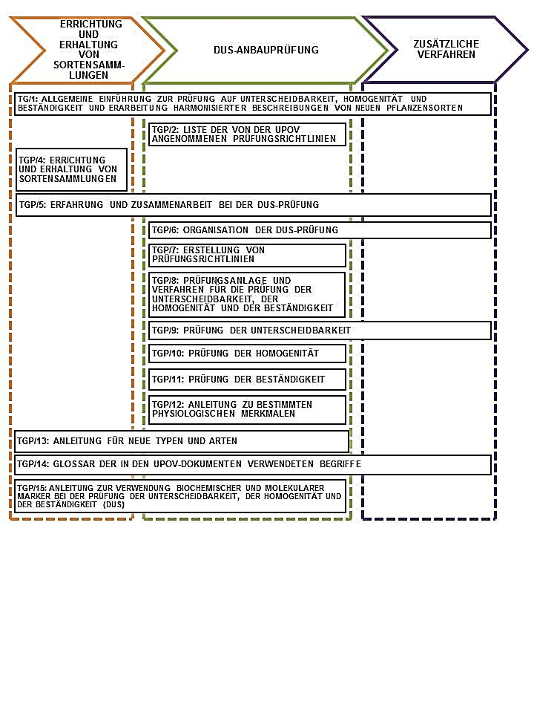
[Anlage III folgt]

BEISPIELE FÜR MERKMALE ANHAND EINER EINMALIGEN MESSUNG (MG) FÜR PFLANZENTEILE

Dokument TG/HOSTA(proj.9) Funkie

4.  (*) | VG/MG/MS | Petiole: length | Pétiole : longueur | Blattstiel: Länge | Pecíolo: longitud
QN | (a) | very short | très court | sehr kurz | muy corto | Desert Mouse | 1
 |  | short | court | kurz | corto | Time Tunnel | 3
 |  | medium | moyen | mittel | medio | Earth Angel | 5
 |  | long | long | lang | largo | Blue Circle | 7
 |  | very long | très long | sehr lang | muy largo | Big Boy, Flower Power, Green Acres | 9
9.  (*) | VG/MG/MS | Leaf blade: width | Limbe : largeur | Blattspreite: Breite | Limbo: anchura
QN | (a) | very narrow | très étroit | sehr schmal | muy estrecho | Desert Mouse | 1
 |  | narrow | étroit | schmal | estrecho | Secret Ambition | 3
 |  | medium | moyen | mittel | medio | Risky Business | 5
 |  | broad | large | breit | ancho |  | 7
 |  | very broad | très large | sehr breit | muy ancho | Big Boy,  Sum and Substance | 9

Dokument TG/286/1 Ehrenpreis

8.  (*) | VG/  MG | Stem: length of internodes | Tige : longueur des entre-nœuds | Trieb: Internodienlänge | Tallo: longitud de los entrenudos
QN | (c) | very short | très courts | sehr kurz | muy corta | Karo Golden Esk | 1
 |  | short | courts | kurz | corta | Beverley Hills | 3
 |  | medium | moyens | mittel | media | Wiri Desire | 5
 |  | long | longs | lang | larga | Moonlight | 7

Dokument TG/288/1 Flachslilie

3.  (+) | VG/  MG | Stem: internode length | Tige : longueur de l’entre-nœud | Stengel: Internodienlänge | Tallo: longitud del entrenudo
QN | (a) | very short | très court | sehr kurz | muy corto | TAS300 | 1
 |  | short | court | kurz | corto | TR20 | 3
 |  | medium | moyen | mittel | medio |  | 5
 |  | long | long | lang | largo | Goddess | 7
 |  | very long | très long | sehr lang | muy largo |  | 9

Zu 3: Stengel: Internodienlänge

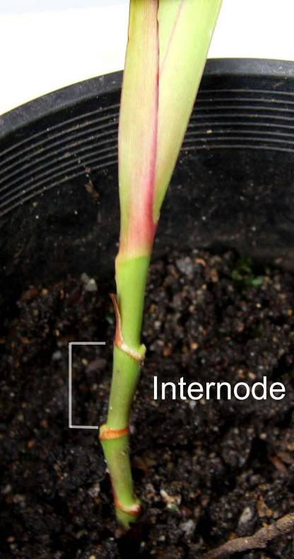

27. | VG/  MG | Perianth: diameter | Périanthe : diamètre | Blütenhülle: Durchmesser | Perianto: diámetro
QN | (c) | small | petit | klein | pequeño |  | 1
 |  | medium | moyen | mittel | medio |  | 2
 |  | large | grand | groß | grande |  | 3

[Anlage IV folgt]
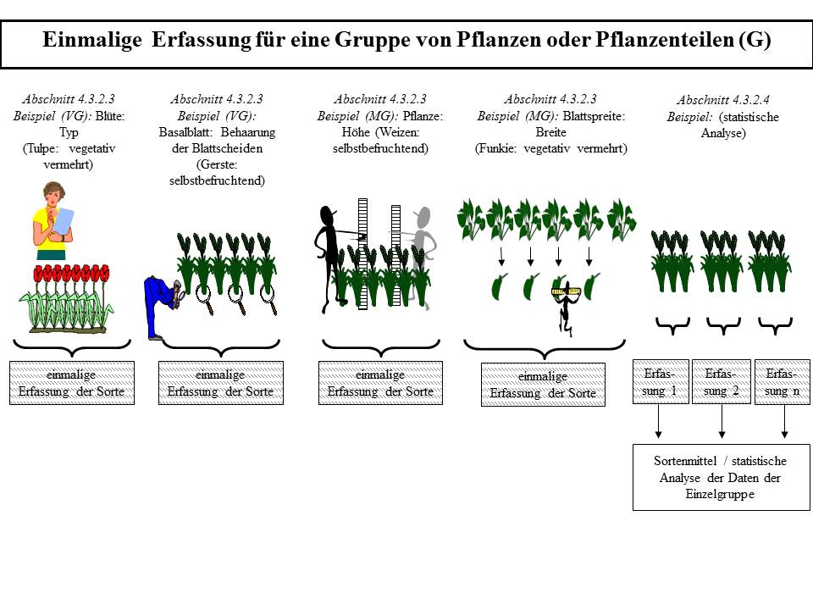
[Ende der Anlage IV und des Dokuments]

Verweis auf Dokument UPOV/TGP/15, „Anleitung zur Verwendung biochemischer und molekularer Marker bei der Prüfung der Unterscheidbarkeit, Homogenität und Beständigkeit (DUS)“, aus Dokument TC/50/36, „Bericht über die Entschließungen“, Absatz 72, berichtigt.

